
WBSA世界商務策劃師聯合會
「WBSA品牌行銷策略師」
認證考試簡章

TBSA社團法人台灣商務策劃協會
2024.01.01

目 錄
2023 WBSA品牌行銷策略師考試重要日程表
- 證照特色與價值……………………………………..4
- 證照效益……………………………………………..4
- 考試流程……………………………………………..4
- 報名資格……………………………………………..5
- 報名辦法……………………………………………..6
- 審查資料繳交須知…………………………………..7
- 評分規範……………………………………………..8
- 成績公告……………………………………………..9
- 應考期限及延期須知……………………………….10
- 退費………………………………………………….10
附件一 企劃書使用授權同意書…………………………….11
附件二 繳交審查作品信封格式…………………………….12

2023年度WBSA品牌行銷策略師 考試重要日程表

日期 |  | 重要事項 | 備註
第一  季  考  證 | 2023/11/20(一)~2024/02/16(五) | 第一季考證報名期間
第一  季  考  證 | 2024/02/19(一)~2024/02/23(五) | 報名資料審查
第一  季  考  證 | 2024/03/01(五) | 公佈考試序號 | 公佈於TBSA官方網站上
第一  季  考  證 | 2024/03/01(五)~2024/03/15(五) | 繳交企劃書
第一  季  考  證 | 2024/03/25(一)~2024/05/03(五) | 審核企劃書
第一  季  考  證 | 2024/04/12(五) | 公佈口試時間與梯次 | 公佈於TBSA官方網站上
第一  季  考  證 | 2024/04/29(一)~2024/05/03(五) | WBSA品牌行銷/事業營運策略師口試審查
第一  季  考  證 | 2024/05/10(五) | 公佈考證通過名單 | 公佈於TBSA官方網站上
第一  季  考  證 | 2024/06/19(三) | 郵寄通過考證資格證書
第二  季  考  證 | 2024/02/26(一)~2024/05/10(五) | 第二季考證報名期間
第二  季  考  證 | 2024/05/13(一)~2024/05/17(五) | 報名資料審查
第二  季  考  證 | 2024/05/24(五) | 公佈考試序號 | 公佈於TBSA官方網站上
第二  季  考  證 | 2024/05/24(五)~2024/06/07(五) | 繳交企劃書
第二  季  考  證 | 2024/06/17(一)~2024/08/02(五) | 審核企劃書
第二  季  考  證 | 2024/07/12(五) | 公佈口試時間與梯次 | 公佈於TBSA官方網站上
第二  季  考  證 | 2024/07/29(一)~2024/08/02(五) | WBSA品牌行銷/事業營運策略師口試審查
第二  季  考  證 | 2024/08/09(五) | 公佈考證通過名單 | 公佈於TBSA官方網站上
第二  季  考  證 | 2024/09/20(五) | 郵寄通過考證資格證書
第三  季  考  證 | 2024/05/20(一)~2024/08/09(五) | 第三季考證報名期間
第三  季  考  證 | 2024/08/12(一)~2024/08/16(五) | 報名資料審查
第三  季  考  證 | 2024/08/23(五) | 公佈考試序號 | 公佈於TBSA官方網站上
第三  季  考  證 | 2024/08/23(五)~2024/09/06(五) | 繳交企劃書
第三  季  考  證 | 2024/09/09(一)~2024/11/01(五) | 審核企劃書
第三  季  考  證 | 2024/10/09(三) | 公佈口試時間與梯次 | 公佈於TBSA官方網站上
第三  季  考  證 | 2024/10/28(一)~2024/11/01(五) | WBSA品牌行銷/事業營運策略師口試審查
第三  季  考  證 | 2024/11/08(五) | 公佈考證通過名單 | 公佈於TBSA官方網站上
第三  季  考  證 | 2024/12/20(五) | 郵寄通過考證資格證書
第四  季  考  證 | 2024/08/19(一)~2024/11/08(五) | 第四季考證報名期間
第四  季  考  證 | 2024/11/11(一)~2024/11/15(五) | 報名資料審查
第四  季  考  證 | 2024/11/22(五) | 公佈考試序號 | 公佈於TBSA官方網站上
第四  季  考  證 | 2024/11/22(五)~2024/12/06(五) | 繳交企劃書
第四  季  考  證 | 2024/12/16(一)~2025/02/07(五) | 審核企劃書
第四  季  考  證 | 2025/01/10(五) | 公佈口試時間與梯次 | 公佈於TBSA官方網站上
第四  季  考  證 | 2025/02/03(一)~2025/02/07(五) | WBSA品牌行銷/事業營運策略師口試審查
第四  季  考  證 | 2025/02/12(三) | 公佈考證通過名單 | 公佈於TBSA官方網站上
第四  季  考  證 | 2025/03/19(五) | 郵寄通過考證資格證書
注意事項：
考生通過考證後，因證書製作完成必須送交WBSA國外行政總部簽核認證，故郵寄證書時間為預估時間。正確時間及公告事項如有異動，以新公告為準。
請隨時上TBSA社團法人台灣商務策劃協會網站查閱最新消息。
「WBSA品牌行銷策略師」認證考試簡章
一、WBSA證照特色與價值
1. 是全球唯一商務企劃能力的國際認證。
2. 中國大陸最有價值的八大黃金專業證照之一。
3. 104人力銀行公告管理類、行銷廣告類人才必備的專業證照。
4. 教育部技職校務系統編列證照(代碼:4271)。
5. 通過認證者登入WBSA企劃人才庫，優先獲得企業徵才機會。
二、WBSA證照效益
1.登錄 WBSA專業企劃人才庫。
2.企劃案佳作以上作品列入 WBSA 「企劃案數位圖書館」。
3.取得TBSA社團法人台灣商務策劃協會會員入會申請資格。
三、考試流程
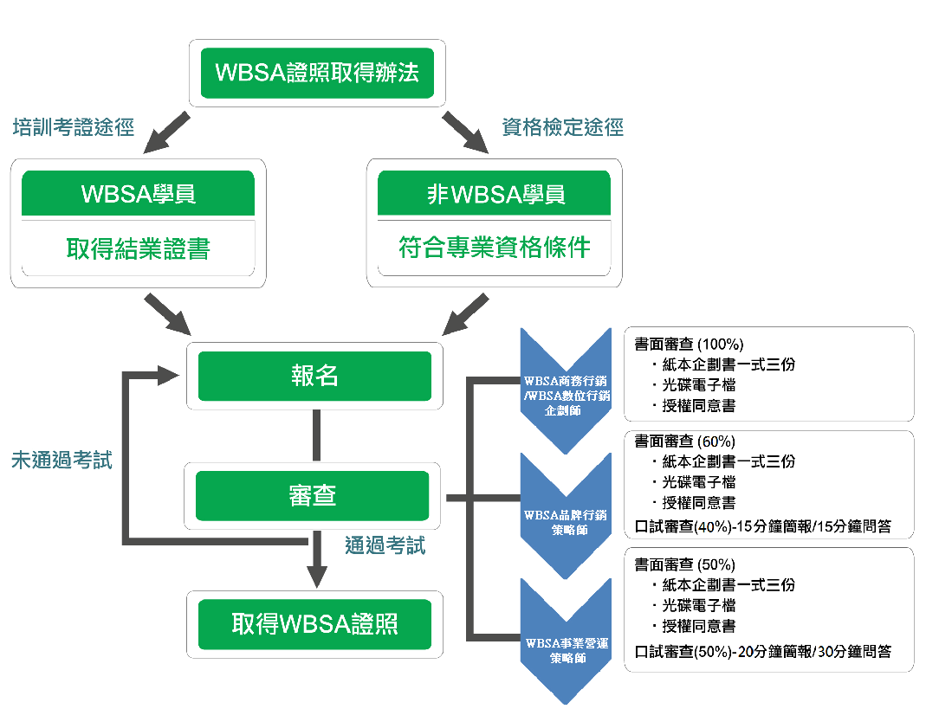
依據WBSA總部對【個人認證】相關規定，考試方式可分為【資格檢定】與【培訓考試】二大類。考試流程說明如下：

四、報名資格
參加WBSA品牌行銷策略師認證考試的考生可依個人條件，於「培訓考試」與「資格檢定」兩種方式之中，選擇一種申請參加證照考試。
【培訓考試】適用對象
申請WBSA品牌行銷策略師培訓考試者，自原參加WBSA台灣辦事處公開授權之培訓課程梯次結業日起，兩年內可享有培訓考證之報考資格及相關費用優惠。
超過兩年未報名考證之學員，需以資格檢定方式報名考證，或辦理回訓重新取得培訓考試資格。
※需具備三年以上商務策劃/企劃相關部門或企業經理/副理級以上之中階部門主管之經歷。
【資格檢定】適用對象
申請WBSA品牌行銷策略師資格檢定者，必須具有五年(含)以上商務策劃/企劃/行銷相關工作，且曾擔任過企業經理/副理級以上之中階部門主管，並可提供以下項目中任一項【企劃經歷】之證明文件、企劃案或專文。
企劃經歷 | 1.參與過一個(含)以上綜合性商務企劃案(年度經營企劃案/年度行銷企劃案/企業策略規劃案)規劃執行，且該企劃案於考證前已完成執行，並能提供該案企劃經歷證明者。  2.參與過三個以上營運作業企劃案(Operational Planning)或專案管理企劃案(Project Planning)制訂執行，且企劃案於考證前均已完成執行，並能提供企劃案之企劃經歷證明者。  3.在正式出版物上發表商務企劃相關專文五篇以上或已擁有出版相關著作，並能提供著作證明資料者。  ※學校社團活動及非行銷企劃相關工讀/實習經歷，恕不列入企劃相關工作經歷之審查項目。

五、報名辦法


 | 培訓考試 | 資格檢定
費用 | NT$7,500 | NT$14,000

※繳交報名費用方式:ATM轉帳、匯款及現場繳費。
繳費資訊:
匯款/轉帳銀行:國泰世華銀行 敦化分行 (代碼013)
匯款/轉帳戶名:社團法人台灣商務策劃協會
匯款/轉帳帳號: 212-03-500227-5

完成繳費後請上TBSA官網 http://www.tbsa.tw登錄報名資料。
六、審查資料繳交須知
1．報考WBSA認證考試繳交之企劃書(案)，均視同考生自行創作之練習作品，
為避免企劃書(案)內容敘述之「公司名稱、產品名稱、職稱姓名」等資料， 出現與其他公司、機構雷同情況。請各位考生以替代性文字、符號(如：ABC公司、H產品、王小明)或提案人原創之稱謂，進行企劃作品撰作。若其企劃書(案)涉及公司及個人機密，請自行準備審查版本與公開版本之電子檔。公開版本可自行斟酌刪減機密內容，以供載入於WBSA數位圖書館、TBSA進階檢定試題之用。

2．參加認證考試之考生，需統一以掛號郵寄方式繳交一式三份A4規格的紙本
「年度行銷策略規劃書」。標準架構如下，格式不符一律不予評分且不得退費：
請務必依此架構撰寫，格式不符一律不予評分 |  | 建議撰寫方向
封面
目錄
重點摘要（一頁為限） |  | 企劃目的、行銷目標、行銷效益、  行銷策略、年度預算
1.企劃目的 | 1.1企劃背景
 | 1.2企劃目的
2.情勢分析 | 2.1外部環境分析 | 外部：趨勢（PEST）分析、產業（五力）分析、消費者分析、競爭者分析  內部：公司的願景使命與經營方  針、公司的核心資源與能力分析
 | 2.2內部環境分析
3.企劃目標 | 3.1年度目標
4.策略分析 | 4.1 SWOT分析
 | 4.2策略議題暨企劃方針
5.行銷策略 | 5.1目標客群
 | 5.2定位聲明
6.行銷戰術 | 6.1商品/服務戰術 | 服務業可視情況額外增加人員訓  練、現場展示、服務流程
 | 6.2定價戰術 | 服務業可視情況額外增加人員訓  練、現場展示、服務流程
 | 6.3通路戰術
 | 6.4推廣戰術
7.行動計劃 | 7.1行動計劃說明
 | 7.2執行時程
 | 7.3工作團隊
 | 7.4年度預算
8.行銷效益
9.附件
封底

3．考證序號公告後，請於指定收件日期內，以現場繳件或掛號郵寄(以郵戳為憑)方式繳交考試審查用企劃書作品。
- 請將附件二 (繳交企劃作品信封格式)填妥，列印後貼於信封袋上寄出。

4．郵寄內容應包含：
*企劃書紙本三份(請於封面上註明企劃案名及考試序號並裝訂)
*電子檔(含封面的企劃書word檔、口試簡報電子檔及大頭照電子檔)
*授權同意書親筆簽名一份(附件一)

5．為維護考證公平，資料繳交開始審查後不得要求索回、修改。
七、評分規範
審查標準：書面審查(60%)與口試審查(40%)平均成績達70分以上者，方可取得WBSA品牌行銷策略師認證合格證書。
口試審查：由WBSA世界商務策劃師認證專家組成口試審查委員會，進行企劃提案審查。口試進行之時間地點將依簡章制定之日期公告於TBSA官方網站。若有臨時異動，將另行通知。
*口試審查包含十五分鐘「企劃案簡報」，以及十五分鐘「簡報內容詢答」。
*參加口試前可遞交簡報投影片更新檔案一份(限PPT檔案格式)。
書面審查 | 完整性 | 策略性 | 創新性 | 邏輯性 | 可行性
評分比重 | 20% | 20% | 20% | 20% | 20%
※書面審查評分項目說明：
．完整性：內容清楚完整，架構設計與主題相符。
．策略性：能善用外在機會與內在優勢，策略清楚明確能作為企劃方向的指引。
．創新性：能提出獨特的見解和內容，與同類型個案無直接重複或類似之處。
．邏輯性：策略及戰術方案均能與問題點有關聯性，不會互相衝突矛盾。
．可行性：符合市場、技術、預算、獲利等四大企劃可行性。
口試審查 | 提案完整性 | 提案專業度 | 提案表達技巧 | 現場答詢表現
評分比重 | 15% | 30% | 15% | 40%
※口試審查評分項目說明：
．提案完整性：簡報架構完整性、善用數據、案例、圖表分析增加說服務力，引用資料皆有註明出處且完整無錯誤、目標明確具可行性，成果效益可被衡量。
．提案專業度：提案方式與流程設計、內容與主題完全相符、重點掌握明確、時間控制準確。
．提案表達技巧：口語表達及個人儀態、簡報的編輯美編切合主題、個人風格及簡報互動表現。
．現場答詢表現：答覆切題、表達應對合宜。
八、成績公告
- 考試通過名單將依簡章上公告日期公佈於TBSA官方網站，應考人可至網站專區查詢。
- 本考試僅公告通過名單於TBSA官方網站上，不再另行寄發書面成績單。
- 考試通過者，將列入WBSA官網人才庫。
- 考試結果評等為佳作以上者，作品將收錄於WBSA「企劃案數位圖書館」。
- 報考WBSA認證考試均需同意將個人送審作品無償授權(包括但不限於重製權、公開傳輸權、改作權以及編輯權)予WBSA台灣辦事處(創新企劃顧問有限公司)列入WBSA 「企劃案數位圖書館」以及TBSA協會做為「TBSA進階檢定試題」，作為推廣教育與資源分享之使用。

※關於企劃案數位圖書館

關於WBSA考證制度係以建立企劃知識社群為宗旨，每位同學所繳交之考證企劃書，均視為學習作品，且必須經過考證委員會審查通過且達佳作級以上之作品才會登載企劃案數位圖書館。

基於企劃知識社群之理念，WBSA學員透過實體教學與網路學習資源，彼此分享集體智慧，目的是使每位學員透過參與、學習、分享之機制獲得永續學習之資源。

此外，授權登載於企劃案數位圖書館，亦有以透明機制達成防弊之功能，目的係為防止抄襲之可能性。

企劃書之撰寫並非以真實案例為要件，每位學員可衡量自身情況，提出適合公開之企劃案，因此不會構成成強迫與不公平之情況。若實在不方便以目前工作內容為企劃對象，可以虛擬之案例作為企劃案之主題，許多企劃案數位圖書館之案例都屬於虛擬之案例。因為案例之真實性並非審查之項目。

※認證考試安全性與保密系統
考試成績佳作以上之企劃書，將供WBSA台灣辦事處網站存放於企劃案數位圖書館作為學術交流之用，若有任何侵權模仿行為，將依法懲處之。
九、應考期限及延期須知
1．若報考人未能於應考期限內完成考試，請於企劃書繳件截止日前，向本會辦理延期一季（以一次為限且不予退費）。

2．申請方式：報考人應於企劃書繳件截止日前，自行上TBSA官網下載”WBSA認證考試延期申請表”辦理。填寫完成後，傳真02-87519561至本會辦事處。本會將於接獲申請後五個工作天內，以E-mail寄發「延期申請確認函」。申請人請於下一季依照認證考試報名程序重新報名即可。

3．一經公告考試序號後，若報考人未辦理延期且未能於應考期限內應考，視同放棄應考資格且不予退費。

十、退費
報考資格送件後，經審查資格不符者，本會將扣除報名費用5%之審查工本費後，其餘款項退還予報考人。報考人在接獲資格不符之書面通知函後，需向本會索取”WBSA認證考試退費申請表”辦理退費。

聯絡方式

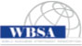
WBSA世界商務策劃師聯合會台灣辦事處
電話：(02)6617-1766 傳真：(02)8751-9561
地址：106 台北市大安區復興南路二段84號4樓之2
網址：http：//www.wbsa.com.tw/

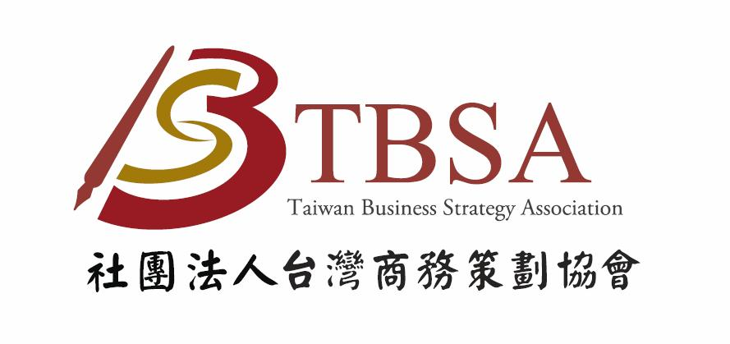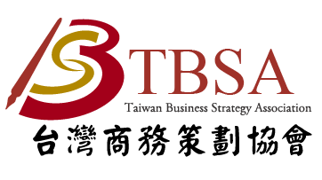
TBSA社團法人台灣商務策劃協會
電話：(02)6617-1766 傳真：(02)8751-9561
地址：106 台北市大安區復興南路二段84號4樓之2
網址：http：//www.tbsa.tw/

附件一 審查序號：_________________
WBSA 世界商務策劃師聯合會 WBSA品牌行銷策略師
企劃書使用授權同意書
- 由WBSA世界商務策劃師聯合會台灣辦事處主辦、TBSA社團法人台灣商務策劃協會承辦(下稱TBSA協會)，創新企劃顧問有限公司(下稱創新公司) 協辦之「WBSA 世界商務策劃師聯合會品牌行銷策略師認證考試」，就本人所提交送審之企劃書（案），
案名： ，本人同意本企劃書若經認證通過，須無償授權(包括但不限於重製權、公開傳輸權、改作權以及編輯權)予創新公司列入WBSA 「企劃案數位圖書館」以及TBSA協會做為「TBSA進階檢定試題」，作為推廣教育與資源分享之用，以利學術交流，不再另行簽署作者版權同意聲明書。
- 本人保證上述之企劃書（案），其內容皆無侵害他人智慧財產權或其他權利之情事，並對其企劃書（案）負智慧財產權及相關法律之全部責任。若有違反，皆由本人自負一切法律責任，與創新公司、TBSA協會無涉。
- 若本人因侵害他人權利遭至第三人之檢舉或追究，本人同意遵照創新公司、TBSA協會之處理程序(註)辦理，絕無任何異議。
- 本人同意將合格證書掃描檔及個人照片授權予創新公司列入WBSA人才庫，以示通過證明。
此致
WBSA 世界商務策劃師聯合會 台灣辦事處

授權人： （簽章）
日 期：民國 年 月 日
註：1、正式發函予涉嫌侵權者就侵權乙事進行說明。
2、舉行複審專案會議，邀請審查委員及律師出席，經複審會議決議，判定本案是否構成侵權。
3、若複審專案會議判定本案確構成侵權，即正式發函給WBSA總會撤銷侵權者之認證資格。
4、經WBSA總部核定後，正式發函給侵權人撤銷認證資格，並刪除所有相關認證資料。
收件編號：
收件日期： 月 日

掛 號
附件二

106
台
北
市
大
安
區
復
興
南
路
二
段
84
號
4
樓
之
2

WBSA
品
牌
行
銷
策
略
師
認
證
考
試
小
組

收

姓名：
地址：
考試序號：

附 件
□一、企劃書紙本三份

□二、電子檔光碟一份

□三、授權同意書一份

請將此頁填妥，列印貼於信封袋上寄出(請勿更改格式)

